Мангистауские аграрии нуждаются в государственной поддержке

23.08.2023

Депутат Мажилиса от партии «AMANAT» Едил Жанбыршин встретился с владельцами агрохолдингов Каракиянского района Мангистауской области.
В Каракиянском районе насчитывается 416 домохозяйств, из них 41 занимается сельским хозяйством. Мангистауские аграрии говорят, что готовы выращивать всё, но им нужна поддержка государства. С такими предложениями выступили фермеры, пришедшие на сегодняшнюю встречу с депутатом.

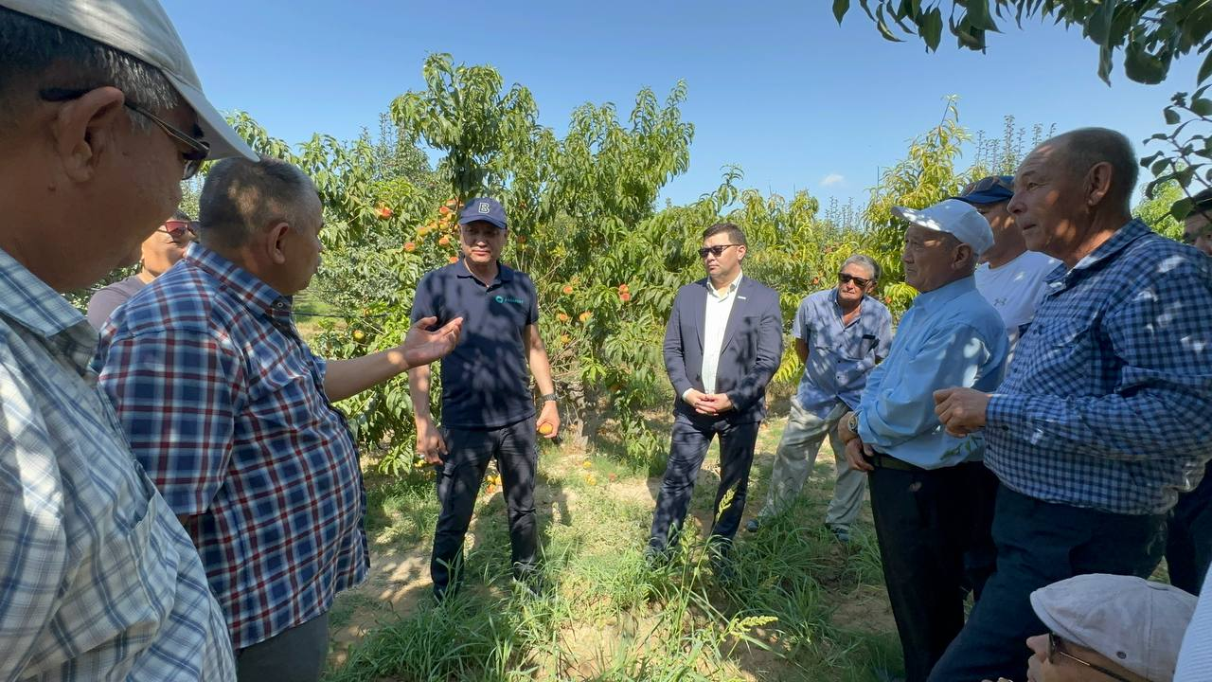

Отметим, в сельском хозяйстве на метод капельного орошения предусмотрены субсидии. Однако каракиянские земледельцы их не получили. Для выращивания сельскохозяйственных культур требуются плодородные земли, пресная вода, электричество и различные удобрения. Фермеры просят на всё это субсидии.
– Здесь негде продавать экологически чистые продукты. Их у фермеров приобретают по низким, а продают по высоким ценам. Оставшиеся гнилые плоды сдают обратно. Какая для нас выгода? Если сделать надбавку в 20-30 тенге, то и люди тоже будут в выигрыше. Сельское хозяйство – задача непростая, никто не хочет им заниматься. Вопрос рабочей силы также актуален, – поделился один из аграриев Бауыржан Тулепов.
Каракиянские фермеры выращивают фрукты и овощи. В связи с этим предполагается усилить поддержку этой отрасли.

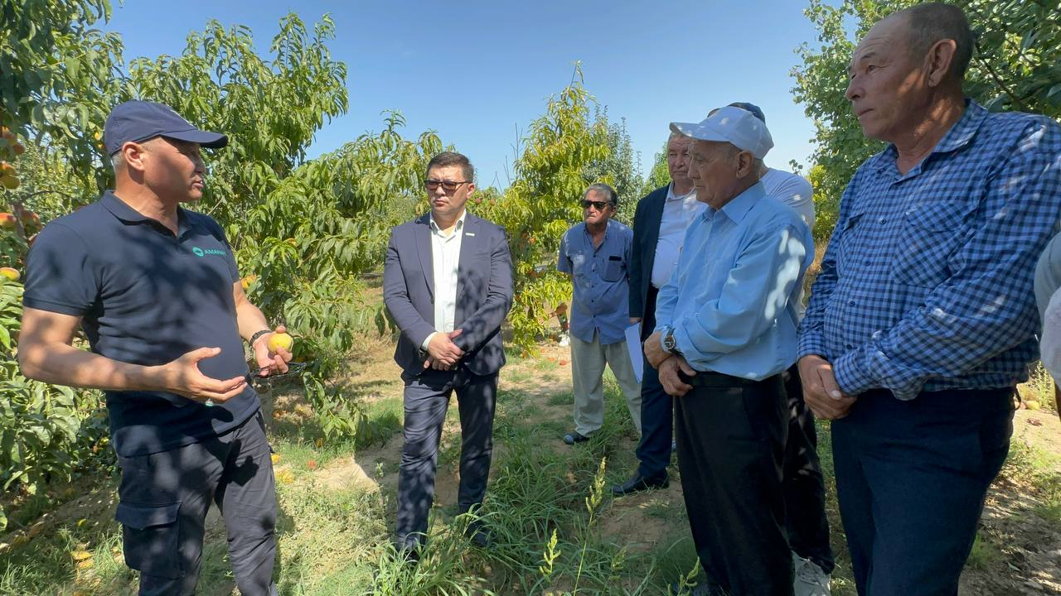

– 70-80 процентов еды поступают извне. Несмотря на это, фермеры Каракиянского района сажают зерновые культуры и получают различную продукцию. Мы выслушали их предложения и мотивацию и увидели их проблемы собственными глазами. Теперь вместе рассмотрим решения, – отметил Едил Жанбыршин.

